 Посещение Дельфинария, ну и как не заглянуть в музей

[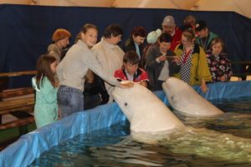](http://medpni.ru/wp-content/uploads/2018/01/Поездка-в-дельфинарий-г.-Петрозводск-июнь-2018г..jpg)[](http://medpni.ru/wp-content/uploads/2018/01/Июнь-2018г.-г.-Петрозаводск.jpg)

[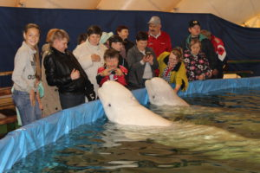](http://medpni.ru/wp-content/uploads/2018/01/Поездка-г.Петрозаводск-июнь-2018г..jpg)[](http://medpni.ru/wp-content/uploads/2018/01/Посещения-кафе-г.-Петрозавоск-июнь-2018г.jpg)

,